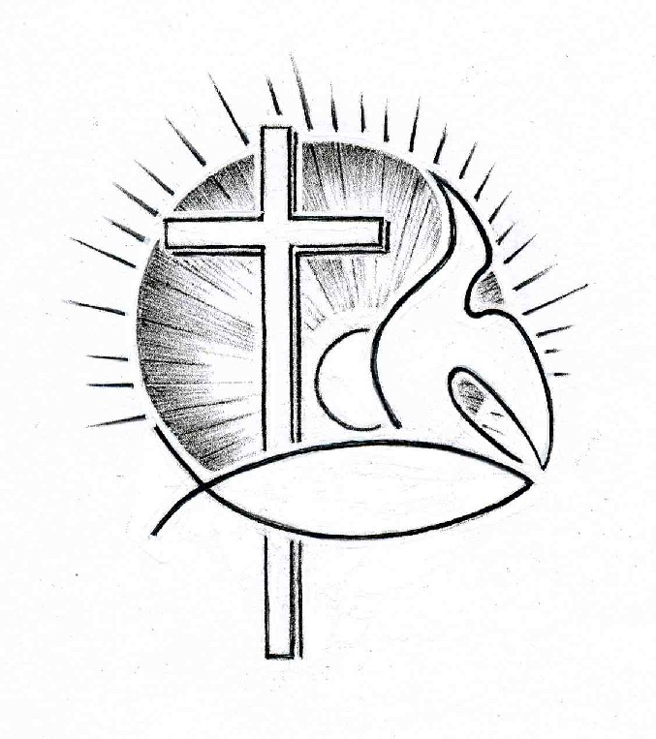PROTESTANTSE GEMEENTE TE COLIJNSPLAAT

Avondmaalsdienst op 15 januari 2023 in de Dorpskerk
Voorganger: Ds. A. Spaans
Ouderling: Dhr. A. Karman
Diaken: Mevr. J. Euwijk
Organist: Mevr. C. Nijsse
Koster: Dhr. J. Hollestelle
Beeld en geluid: Mevr. J.J. Hollestelle en dhr. H. Jobse
Gastvrouw: Mevr. E. Soetekouw
Lector: Mevr. J.M. Holtman
Kindernevendienst: Mevr. J.C. Jobse

De eerste collecte is voor de kerk, de tweede voor de ondersteuning van gemeenten vanuit de Protestantse Kerk.
De bloemengroet is voor fam. Verhorst.

Orgelspel voor de dienst

Welkom en mededelingen

Zingen: Lied/Psalm 107:1 (staande)

Gods goedheid houdt ons staande
zolang de wereld staat!
Houdt dan de lofzang gaande
voor God die leven laat.
Al wie, door Hem bevrijd
uit ongastvrije streken,
naar huis werd heengeleid,
zal van zijn liefde spreken.

Stil gebed, bemoediging en groet (staande)

Zingen: Lied/Psalm 107:19 en 20

Wie nooddruft heeft, hij hope;
een herder is de Heer.
Hij doet de toekomst open,
hun leven neemt een keer.
Al wie het goede doet
zal zien en zich verheugen;
de waarheid spreekt voorgoed,
verstommen zal de leugen.

Wie wijs is, zal de Here
zijn goedertierenheid
toezingen en vereren
de God die ons bevrijdt.
Want wie zijn hulp verlangt,
Hem aanroept in gebeden,
verlost Hij uit de angst
en leidt Hij tot de vrede.

Gebed om Gods Woord en Geest

Begin kindernevendienst?

Schriftlezing: Mattheüs 4:1-11

Daarna werd Jezus door de Geest meegevoerd naar de woestijn om door de duivel op de proef gesteld te worden. Nadat Hij veertig dagen en veertig nachten had gevast, had Hij grote honger. Toen kwam de beproever naar Hem toe en zei: ‘Als U de Zoon van God bent, beveel die stenen dan in broden te veranderen.’ Maar Jezus gaf hem ten antwoord: ‘Er staat geschreven: “De mens leeft niet van brood alleen, maar van ieder woord dat klinkt uit de mond van God.”’ Vervolgens nam de duivel Hem mee naar de heilige stad, zette Hem op het hoogste punt van de tempel en zei tegen Hem: ‘Als U de Zoon van God bent, spring dan naar beneden. Want er staat geschreven: “Zijn engelen zal Hij opdracht geven om U op hun handen te dragen, zodat U uw voet niet zult stoten aan een steen.”’ Jezus antwoordde: ‘Er staat ook geschreven: “Stel de Heer, uw God, niet op de proef.”’ De duivel nam Hem opnieuw mee, nu naar een zeer hoge berg. Hij toonde Hem alle koninkrijken van de wereld in al hun pracht en zei: ‘Dit alles zal ik U geven als U zich voor mij neerwerpt en mij aanbidt.’ Daarop zei Jezus tegen hem: ‘Ga weg, Satan! Want er staat geschreven: “Aanbid de Heer, uw God, vereer alleen Hem.”’ Daarna liet de duivel Hem met rust, en meteen kwamen er engelen om Hem te dienen.

Zingen: Lied 538/Gezang 172:1 en 4

Een mens te zijn op aarde
in deze wereldtijd, is leven van genade
buiten de eeuwigheid, is leven van de woorden,
die opgeschreven staan
en net als Jezus worden,
die ’t ons heeft voorgedaan.

Een mens te zijn op aarde
in deze wereldtijd,
dat is de Geest aanvaarden,
die naar het leven leidt;
de mensen niet verlaten,
Gods woord zijn toegedaan, dat is op deze aarde
de duivel wederstaan.

Uitleg en verkondiging. Tekst: Toen kwam de beproever naar Hem toe en zei: ‘Als U de Zoon van God bent, beveel die stenen dan in broden te veranderen.’ (Mattheüs 4:3)

Orgelspel

Zingen: Lied/Psalm 66:3 en 4

Doe onze God uw loflied horen,
gij volken, zingt alom op aard,
looft Hem door wie wij zijn herboren,
die ons voor wank'len heeft bewaard.
Gij toetst ons, Gij beproeft ons leven,
zoals men erts tot zilver smelt.
Gij die ons, aan het vuur ontheven,
gelouterd voor uw ogen stelt.

Gij bracht ons in des vijands netten.
Hij heeft het tuig ons aangelegd
om in het zadel zich te zetten,
en als een rijdier ons geknecht.
Hij heeft ons in het vuur gedreven
en door de wateren gejaagd.
Toen hebt Gij 't leven ons hergeven
en alles wat ons hart behaagt.

Avondmaalsformulier

Geloofsbelijdenis: zingen Lied 340b (staande)

Ik geloof in God de Vader, de Almachtige, Schepper des hemels en der aarde. En in Jezus Christus, zijnen eniggeboren Zoon, onze Here, die ontvangen is van de heil’ge Geest, geboren uit de maagd Maria, die geleden heeft onder Pontius Pilatus, is gekruisigd, gestorven en begraven, nedergedaald ter helle, ten derden dage wederom opgestaan van de doden, opgevaren ten hemel, zittende ter rechterhand Gods, des almachtigen Vaders, vanwaar Hij komen zal om te oordelen de levenden en de doden. Ik geloof in de heilige Geest, ik geloof een heilige, algemene, christelijke kerk, de gemeenschap der heiligen, vergeving der zonden, wederopstanding des vleses en een eeuwig leven. Amen, amen, amen.

Gebeden

Zingen: Lied 653:2 en 5/Gezang 75:2 en 11

Gij zijt het brood van God gegeven,
de spijze van de eeuwigheid;
Gij zijt genoeg om van te leven
voor iedereen en voor altijd.
Gij voedt ons nog, o hemels brood,
met leven midden in de dood.

Gij zijt de wijnstok van het leven,
in duizend ranken uitgebreid,
het leven, ons in U gegeven,
draagt goede vruchten op zijn tijd.
Laat ons uw ranken zijn voorgoed,
doorstroom ons met uw hartenbloed.

Delen van brood en wijn

Lezing: Psalm 103:2-4, 11-13

Prijs de HEER, mijn ziel,
vergeet niet één van zijn weldaden.
Hij vergeeft u alle schuld,
Hij geneest al uw kwalen,
Hij redt uw leven van het graf,
Hij kroont u met trouw en liefde…
(…)
Zoals de hoge hemel de aarde overspant,
zo welft zich zijn trouw over wie Hem vrezen.
Zo ver als het oosten is van het westen,
zo ver heeft Hij onze zonden van ons verwijderd.
Zoals een vader zich ontfermt over zijn kinderen,
zo ontfermt zich de HEER over wie Hem vrezen.

Dankgebed

Zingen: Lied 378 (staande)

Sterk, Heer, de handen tot uw dienst,
die heilig brood ontvingen,
de lippen, aan uw kelk gezet,
om van uw heil te zingen;

de oren open voor uw woord
en doof voor vals gefluister,
de ogen spiegels van uw licht
dat doorbreekt in het duister;

de tong die proeven mocht van U
vrij van bedrog en leugen,
de mond geopend voor een lied
om wat het hart verheugde;

de voeten die, op weg naar U,
dit huis hebben betreden –
dat zij van hier met lichte tred
de weg gaan van uw vrede.

Sterk zo het hart dat voor U klopt
met bloed, door U gegeven –
uw lichaam dat ons lichaam voedt
met uw verheerlijkt leven.

Zegen, beantwoord met driemaal gezongen ‘Amen’ (staande)

Orgelspel bij het verlaten van het kerkgebouw.

